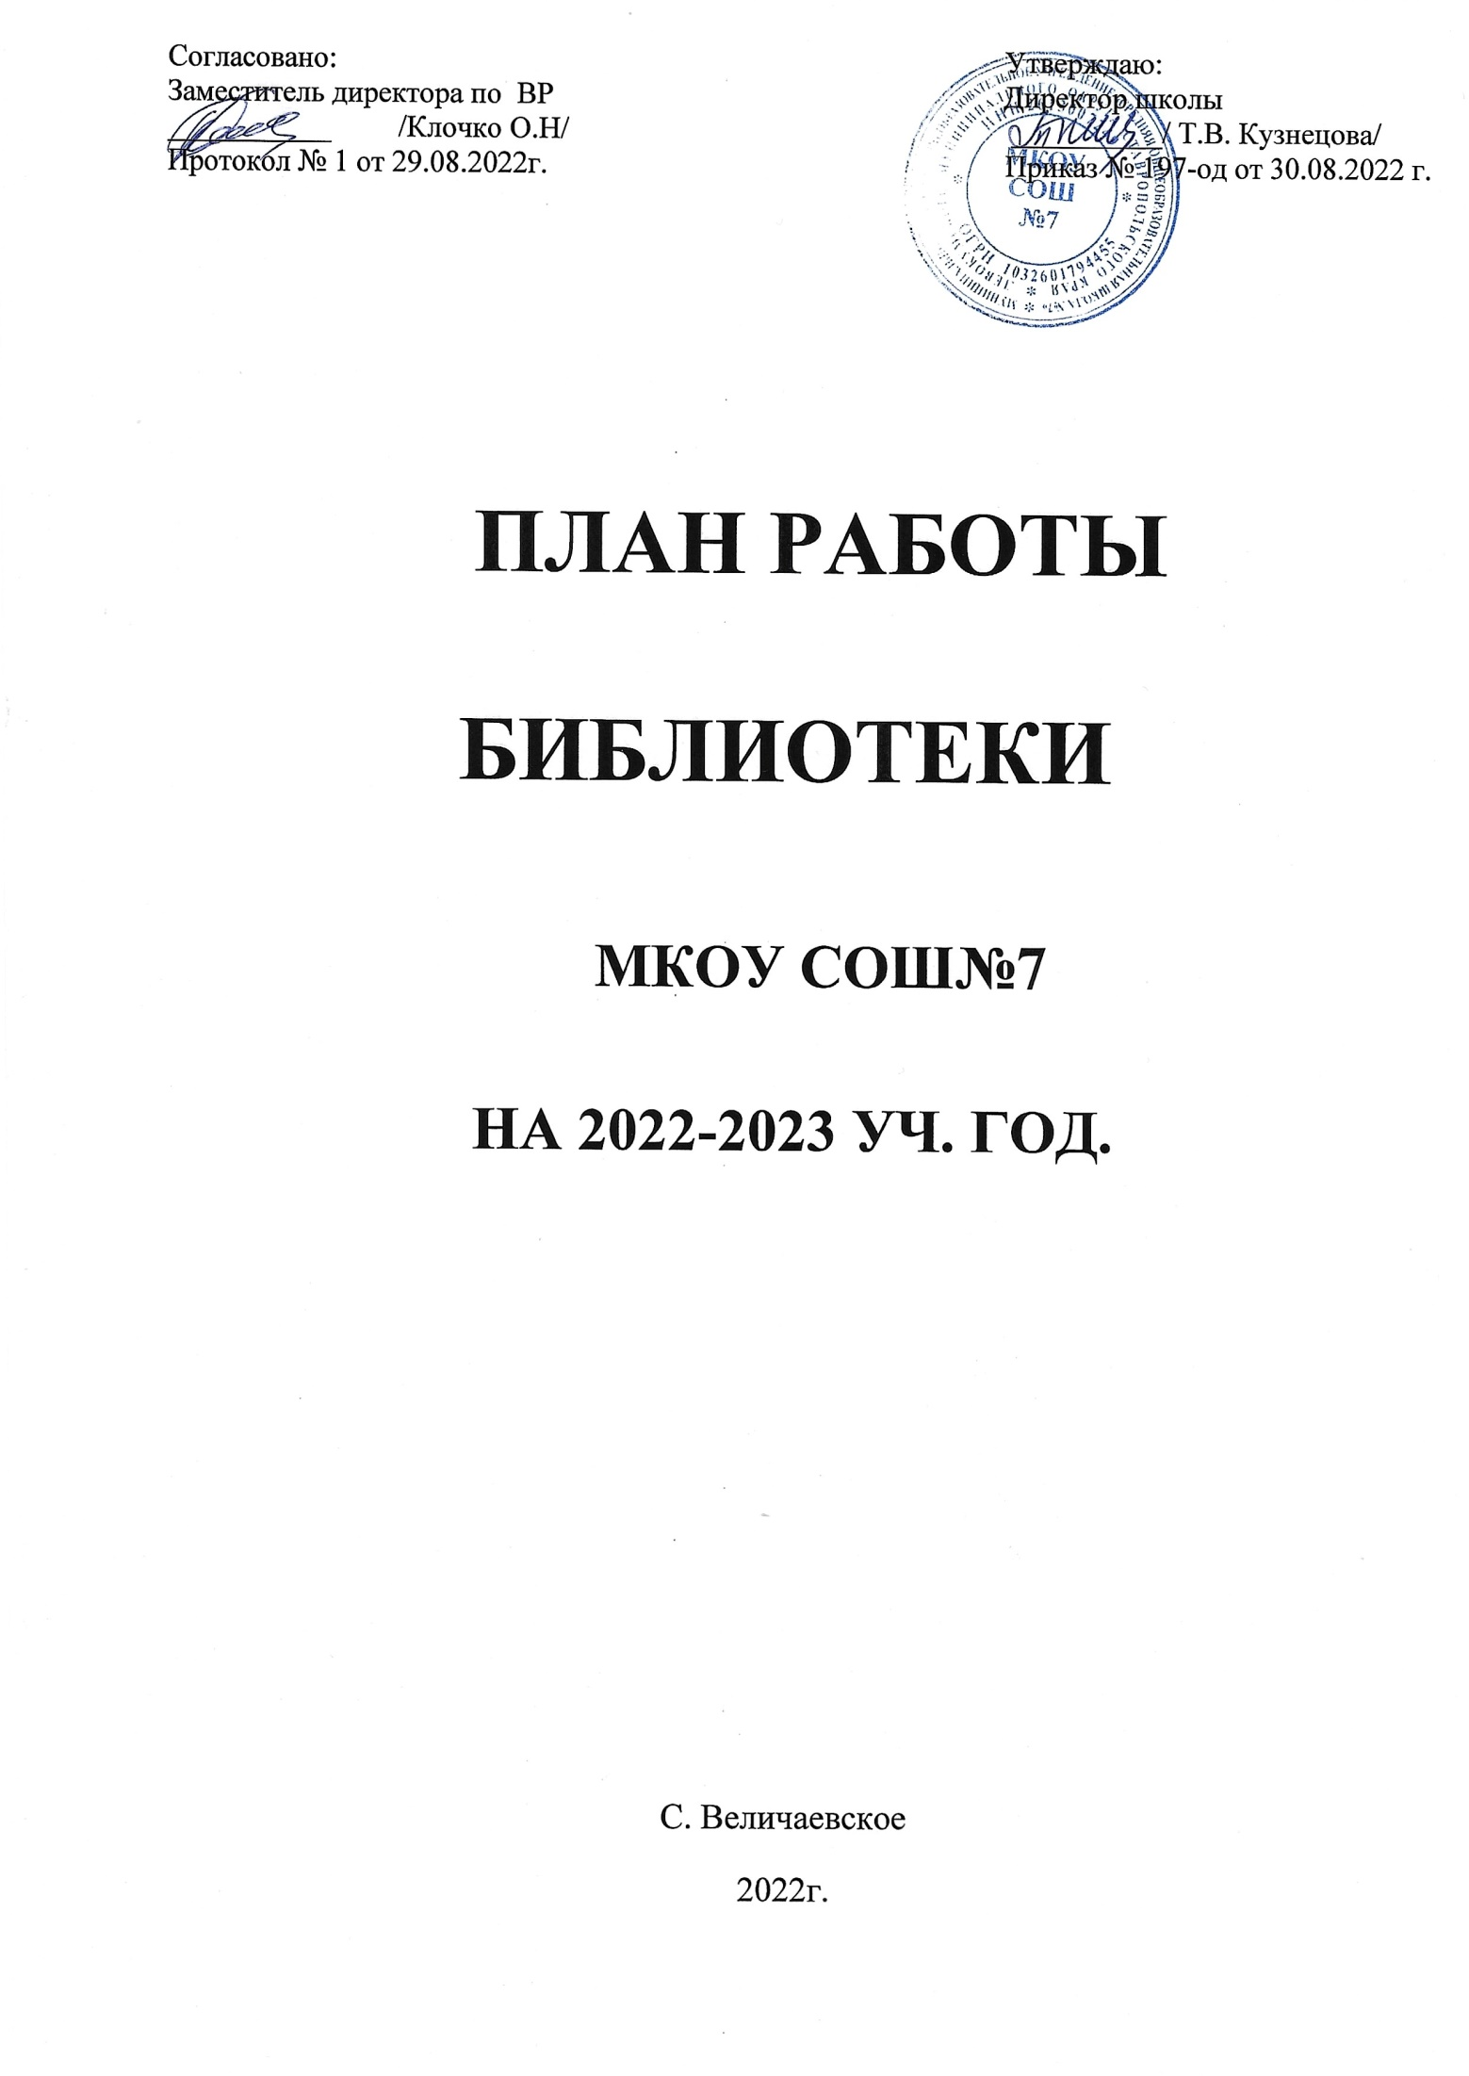

№пп | Содержание работы | Класс | Сроки |  |  | Ответственный
1.Формирование и использование библиотечного фонда.

1 | Обеспечение учебного процесса  - Выдача учебников  - Обмен учебниками с другими школами  - Информирование об укомплектованности учебных фондов. | 1-11 | С 01.09.  по 16.09.  2022 |  |  | Зав.библиотекой Синеокова А.В
2 | Прием, учет, обработка литературы | 1-11 | В течение года |  |  | Зав.библиотекой  Синеокова А.В.
3 | Подведение итогов движения фонда. Диагностика обеспеченности учащихся школы учебной литературой на 2021- 2022г. |  | С 03.10. по 14.10.22 |  |  | Зав.библиотекой  Синеокова А.В
4 | Проведение работы по сохранности учебного фонда:  - рейды по классами и подведение итогов  - мелкий ремонт книг | Рейды с 1 по 11 классы | 1 раз в четверть |  |  | Зав.библиотекой Синеокова А.В  Библиотекарь  Каленюк Д.А.
5 | Изъятие и списание литературы (ветхой, морально устаревшей) |  | Сентябрь, май |  |  | Зав.библиотекой  Синеокова А.В
6 | Оформление подписки на периодику и др. издания |  | Декабрь, май |  |  | Зав.библиотекой  Синеокова А.В
7 | Организация открытого доступа к художественной и методической литературы |  | В течение года |  |  | Зав.биб. Синеокова А.В  Библиотекарь  Каленюк Д.
8 | Проверка техники чтения |  | 1 раз в четверть |  |  | Зав.биб. Синеокова А.В  Библиотекарь  Каленюк Д.
9 | Работа с резервным фондом учебников (ведение учета, размещение на хранение, передача в другие школы) |  | сентябрь |  |  | Зав.библиотекой  Синеокова А.В
11 | Подготовка перечня учебников, планируемых к использованию в следующем учебном году |  | март |  |  | Зав.библиотекой  Синеокова А.В
12 | Формирование заказа учебной литературы на 2022-2023 учебный год. |  | Январь 2023 |  |  | Зав.библиотекой  Синеокова А.В
2.Работа с родителями
1 | Подписание договоров о сотрудничестве МКОУ СОШ № 7 и родителей(законных представителей) обучающихся |  | сентябрь |  |  | Зав.библиотекой Синеокова А.В  Библиотекарь  Каленюк Д.А
2 | Информирование родителей через родительские собрания, в группах соц. сетях. « Об обеспеченности учащихся учебной литературой». |  | сентябрь |  |  | Зав.библиотекой Синеокова А.В  Библиотекарь  Каленюк Д.А
3 | Выступления на родительских собраниях: «Права и обязанности пользователей библиотеки», «О сохранности учебников». |  | 1 раз в четверть |  |  | Зав.библиотекой Синеокова А.В  Библиотекарь  Каленюк Д.А
5 | Акция «Подари книгу школе»! к Международному дню дарения книг |  | 06.02.2022-17.02.2022 |  |  | Зав.библиотекой Синеокова А.В  Библиотекарь  Каленюк Д.А
 | Индивидуальная работа с родителями «Как читают наши дети» |  | В течении года |  |  | Зав.библиотекой Синеокова А.В  Библиотекарь  Каленюк Д.А
6 | Информирование родителей через родительские собрания по сдаче книг в школьную библиотеку |  | май |  |  | Зав.библиотекой Синеокова А.В  Библиотекарь  Каленюк Д.А
Работа с педколлективом
1 | Информирование учителей и учащихся о новых поступлениях учебников и другой литературы. |  | По мере поступления |  |  | Зав.библиотекой  Синеокова А.В
2 | Оказание помощи учителям и классным руководителям в проведении, предметных недель. Выставки учебных изданий к предметным неделям. |  | В течении года |  |  | Зав.библиотекой Синеокова А.В  Библиотекарь  Каленюк Д.А
3 | Оказание методической помощи для педагогов и учащихся во время проведения ОГЭ и ЕГЭ. |  | Апрель, май |  |  | Зав.библиотекой Синеокова А.В  Библиотекарь  Каленюк Д.А
3. Работа с учащимися
1 | Отчетность классным руководителям 2-11 классов о выданных учебниках учащимся и возвращенных в библиотеку |  |  | Сентябрь,май |  | Зав.библиотекой Синеокова А.В  Библиотекарь  Каленюк Д.А
2 | Обслуживание обучающихся:  - на абонименте  - в читальном зале  - рекомендация худ. литературы и переодических изданий согласно возрасту читателя  - помощь в подготовке к общешкольным и классным мероприятиям |  |  | ежедневно |  | Зав.библиотекой Синеокова А.В  Библиотекарь  Каленюк Д.А
3 | Экскурсия в школьную библиотеку «Книжки ребятишкам» | 1-кл. |  | Сентябрь- октябрь |  | Зав.библиотекой Синеокова А.В  Библиотекарь  Каленюк Д.А
4 | Выставка посвященная Международному дню распространения грамотности. | 1-11 кл. |  | 08.09 .22. |  | Зав.библиотекой Синеокова А.В  Библиотекарь  Каленюк Д.А
5 | Конкурс стихов посвященных « Дню пожилого человека» | 3-4 кл |  | 29.09.2022 |  | Библиотекарь  Каленюк Д.А
7 | Викторина посвященная Всемирному дню животных « В мире животных». | 8-кл |  | 4.10.22 |  | Зав.библиотекой Синеокова А.В
8 | Выставка рисунков к Всемирному дню здорового питания. | 3 - 4 кл. |  | 14.10 |  | Зав.библиотекой Синеокова А.В  Библиотекарь  Каленюк Д.А
9 | Библиотечный урок « беседы о бережном отношении книг» ( уроки по ремонту книг). | 1-4 кл. |  | 18.10 |  | Зав.библиотекой Синеокова А.В  Библиотекарь  Каленюк Д.А
10 | Игра –викторина посвященная Международному дню школьных библиотек | 5 кл. |  | 25.10 |  | Библиотекарь Каленюк Д.А
11 | Информационно – познавательная игра «Единство в нас » ко Дню народного единства | 9– кл. |  | 2.11 |  | Зав.библиотекой Синеокова А.В  Библиотекарь  Каленюк Д.А
12 | Беседы к Международному дню толерантности и Всемирному дню ребенка «На земле друзьям не тесно» | 6 – кл. кл. |  | 16.11 |  | Зав.библиотекой Синеокова А.В
13 | Библиографический урок - выставка о толковых словарях от Даля и до наших дней | 5-9 кл |  | 19.11. |  | Зав.библиотекой Синеокова А.В  Библиотекарь  Каленюк Д.А
14 | Творческая выставка ко Дню матери « Единственная моя!» | 5 – кл. |  | 23.11 |  | Зав.библиотекой Синеокова А.В  Библиотекарь  Каленюк Д.А
15 | Урок – презентация, посвященный Всемирному дню борьбы со СПИДОМ | 10-11 кл. |  | 1.12 |  | Зав.библиотекой Синеокова А.В  Библиотекарь  Каленюк Д.А
16 | День неизвестного солдата в России. Урок- Презентация | 8 – кл. |  | 3.12 |  | Зав.библиотекой Синеокова А.В  Библиотекарь  Каленюк Д.А
17 | Урок- беседа «Закон по которому мы живем» ко дню Конституции | 9 – кл. |  | 10.12 |  | Зав.библиотекой Синеокова А.В  Библиотекарь  Каленюк Д.А
18 | « Герои фильмов – наши друзья» (Сказочная викторина к всемирному дню кино) | 5-6 кл. |  | 17.12 |  | Зав.библиотекой Синеокова А.В  Библиотекарь  Каленюк Д.А
19 | С новым годом! Литературно – сказочное путешествие | 1-4 кл. |  | 23.12 |  | Зав.библиотекой Синеокова А.В  Библиотекарь  Каленюк Д.А
20 | Интеллектуальная игра « Там где берегут природу» ко Дню Заповедников и национальных парков | 7 кл. |  | 14.01 |  | Зав.библиотекой Синеокова А.В  Библиотекарь  Каленюк Д.А
21 | Герои книг на экране (показ мультфильмов) | 2-4 кл |  | 20.01 |  | Зав.библиотекой Синеокова А.В  Библиотекарь  Каленюк Д.А
22 | Видео –урок «Как это было »( ко дню снятия блокады Ленинграда ). | 8 кл. |  | 27.01 |  | Зав.библиотекой Синеокова А.В  Библиотекарь  Каленюк Д.А
23 | Урок – Викторина по произведениям А. Барто | 1-2 кл. |  | 4.02 |  | Зав.библиотекой Синеокова А.В  Библиотекарь  Каленюк Д.А
24 | Акция «Подари книгу школе»! к Международному дню дарения книг | 1-11 кл. |  | 11.02 |  | Зав.библиотекой Синеокова А.В  Библиотекарь  Каленюк Д.А
25 | Урок – презентация к международному Дню родного языка | 7 кл. |  | 18.02 |  | Зав.библиотекой Синеокова А.В  Библиотекарь  Каленюк Д.А
26 | Патриотический час «Защитники Отечества» | 5 кл. |  | 21.02 |  | Зав.библиотекой Синеокова А.В  Библиотекарь  Каленюк Д.А
27 | С праздником весны и красоты. Выставка – Вернисаж к 8 марта | 3-4 кл. |  | 4.03 |  | Зав.библиотекой Синеокова А.В  Библиотекарь  Каленюк Д.А
28 | Рифма к рифме. Поэтический поединок ко дню поэзии). | 5- 8 кл |  | 16.03 |  | Библиотекарь  Каленюк Д.А
29 | Подводный мир таинственный. Выставка ко дню водных ресурсов и ко дню земли | 6-7 кл |  | 22.03 |  | Зав.библиотекой Синеокова А.В
30 | Викторина по сказкам А.С. Пушкина « По страницам любимых книг». | 3-4 кл. |  | 29.03 |  | Зав.библиотекой Синеокова А.В  Библиотекарь  Каленюк Д.А
31 | Неделя детской книги:  - Что за прелесть эти сказки! (литературная игра по сказкам)  - Книжная выставка « Мои любимые книги»  - Выставка рисунков « Моя любимая книжка» | 1- 4 кл |  | 4.04-8.04 |  | Зав.библиотекой Синеокова А.В  Библиотекарь  Каленюк Д.А
32 | Советы доктора Пилюлькина «Ко дню здоровья» | 5 кл |  | 6.04 |  | Библиотекарь  Каленюк Д.А
 | «Космические дали таинственны». Выставка – знакомство о героях космонавтах. (ко дню космонавтики) | 6 кл |  | 12.04 |  | Зав.библиотекой Синеокова А.В
 | Эко - путешествие « Познай загадки природы» | 8-е кл. |  | 19.04 |  | Библиотекарь  Каленюк Д.А
 | Урок- беседа на тему «Мир профессий, или куда пойти учиться» | 9-11 кл |  | 28.04 |  | Зав.библиотекой Синеокова А.В
 | Песни и стихи ВОВ ко дню победы | 5-11 кл. |  | 4.05 -6.05 |  | Зав.библиотекой Синеокова А.В  Библиотекарь  Каленюк Д.А
 | Профессиональное развитие работника библиотеки
1 | Курсы повышения квалификации |  |  |  | По плану | Зав.библиотекой  Синеокова А.В
2 | Участие в районных семинарах |  |  |  | По плану | Зав.библиотекой  Синеокова А.В
3 | Участие в конкурсах |  |  |  | По плану | Зав.библиотекой Синеокова А.В  Библиотекарь  Каленюк Д.А
 | Взаимодействие с другими библиотеками района
1 | Обменный фонд | Школ. биб-ми |  |  | В течении года | Зав.библиотекой Синеокова  А.В
2 | Взаимопомощь художественной, учебно- познавательной литературой в учебно - воспитательном процессе | Сельская биб-ка |  |  | В течении года | Зав.библиотекой Синеокова А.В  Библиотекарь  Каленюк Д.А

Заведующий библиотекой Синеокова А.В.
МКОУ СОШ№ 7

